متوسطة: ميهوبي مصطفى"عين بسام" يوم : 2024/03/03
المستوى:04متوسط المدة: 1ســا و30د
.................................................................................................................................................. الوضعية الأولى (6ن):
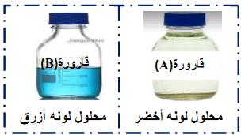
تحضيرا لاختبارات الفصل الثاني أراد الأستاذ اختبار مهارات تلاميذه، حيث طلب منهم إجراء بعض التجارب على قارورتين(A) و(B) اللتان تحويان محلولان شارديان الوثيقة1 فتحصلوا على النتائج المرفقة في الوثيقة2
- أذكر الأفراد الكيميائية المسؤولة عن اللون:
الوثيقة1

- الأخضر في المحلول
- الأزرق في المحلول
- سمّ محتوى القارورتين A و B و أكتب الصيغة الشاردية لكل منها
- أعط اسم الراسب الأخضر ثم أكتب صيغته الإحصائية
- صف وفسر ماذا يحدث عندما نقوم بسكب كمية من محتوى القارورة (B) داخل أنبوب اختبار به صفيحة معدنية من الزنك مدعما إجابتك بمعادلة كيميائية (بالصيغة الشاردية)
اسم الكاشف | قارورة A | قارورة B
(Na⁺+OH⁻) | راسب اخضر | راسب أرزق
نترات الفضة | راسب ابيض يسود في ضوء
كلور الباريوم |  | راسب أبيض
الوضعية الثانية(6ن):
الوثيقة2

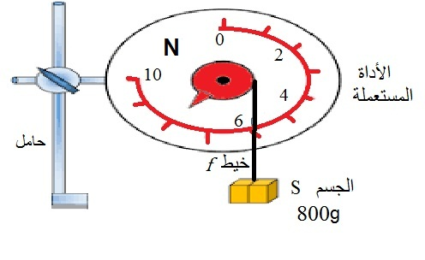
نربط جملة ميكانيكية (s) بواسطة خيط (f) ثم نثبت الخيط في الأداة المبينة في الوثيقة 3 حيث تكون الجملة الميكانيكية ساكنة
- ما اسم الأداة المستعملة؟ وما هي وظيفتها ؟
- ما هي القيمة التي تشير إليها هذه الأداة؟ وماذا تمثل؟
- أثبتها حسابيا علما أن الجاذبية الأرضية هي 10N/Kg
- أذكر الأفعال الميكانيكية (القوى) المؤثرة على الجملة
الميكانيكية (s)
- حدد مميزات (خصائص) كل قوة في جدول
- مثّل كل قوة باستعمال سلم الرسم التالي:
1cm 4N
الوثيقة3

الوضعية الإدماجية(8ن):
أرادت إيمان وزميلتها مريم التأكد من وجود مادة الكلسCaCO₃ في قشرة البيض و للقيام بالتجربة فتحت مريم باب الثلاجة فشعرت بصدمة كهربائية خفيفة، أخذت مريم بعض الاحتياطات الأمنية اللازمة ثم وضعت كمية من حمض كلور الماء وسكبتها على قشرة البيض ، فلاحظت حدوث فوران، أما بخصوص الصدمة قامت إيمان بتفسير سببها باستعمال المخطط أدناه المبين في الوثيقة 4

- بناءا على مكتسباتك القبلية و باستغلال الوثيقة 4 أجب عن الأسئلة التالية:
- ما سبب كل من:
- إصابة مريم بالصدمة الكهربائية
- حدوث فوران عند سكب حمض كلور الماء على قشرة البيض مدعما إجابتك بمعادلة كيميائية بالصيغة الشاردية
- أعد رسم مخطط التركيب الكهربائي بوضع التعديلات و الإضافات المناسبة
- ما هي الاحتياطات الأمنية الواجب اتخاذها عند استعمال حمض كلور الماء (أذكر اثنان)
